附件1：

会议回执
姓 名 | 职 务 | 单 位 | 电 话 | 电 邮 | 到达时间

返回：（限一人参会）
邮箱1.motto1986@163.com
邮箱2.aqua107@163.com
附件2：

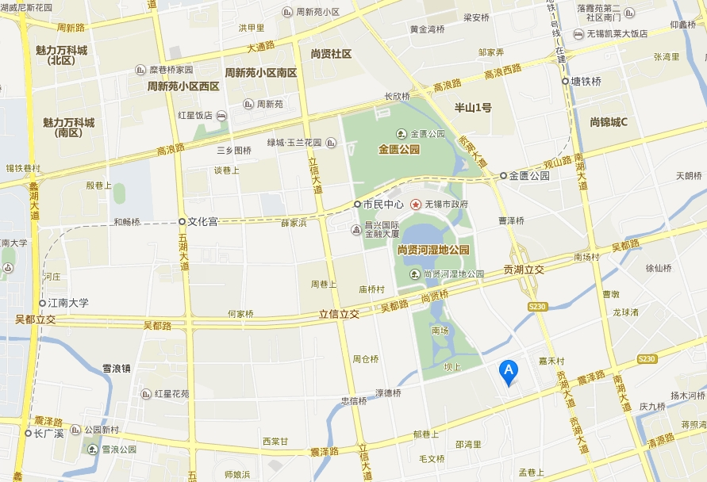
会场交通指南

- 酒店地址：江苏省无锡市滨湖区太湖新城和风路111号
- 酒店电话： (0510)85285888
- 酒店地处无锡市政府商业区，位于和风路与清舒道交汇处，交通出行便利。
- 距离无锡硕放机场约13.1公里；
- 距离无锡站约15.3公里；
- 距离无锡汽车站约15.8公里。

